使用前请认真阅读本说明书

TCW-33EI系列阻焊控制器

使
用
说
明
书

适用型号：TCW-33EIa TCW-33EIb

一、功能简介
1、恒流/恒压控制方式：控制器通过参数设置可选择恒流或恒压控制方式，对焊接电流/电压的采样信号与设定值比较，自动改变触发移相角以达到维持焊接电流/电压恒定的目的。
2、电流/电压显示功能：在恒压控制方式下可直接显示焊接变压器初级电压值；在恒流控制方式时，采用互感器采样可显示焊接变压器的初级电流值，采用感应线圈采样可显示焊接变压器的次级电流值。
3、可储存5条焊接规范供用户调用。
4、计数功能：具有计数功能，可以对焊接次数进行统计。使用此功能，可方便地了解工作效率
5、具有单次/连续点焊功能。
6、故障诊断和自动保护功能：在工作过程中，控制器如检测到情况异常，会自动关闭输出并友情提示。
7、本控制器采用单片机作为主控单元，电路非常简洁、高度集成化，使本品降低了故障率，更便于维护和保养。
二、 主要技术参数
表
项 目 | 参 数 值
工作环境 | 温度≤45℃；湿度≤85%（无露珠）；  无强磁场；无剧烈振动和冲击；无腐蚀气体和导电尘埃
电 源 | 单相380V AC，50Hz±5%
输入信号 | 电流互感器信号或感应线圈信号
驱动能力 | 可控硅（模块），额定电流≤2000A
动作输出 | 一组输出，容量DC24V/150mA
功 耗 | ≤25W
电网电压自动补偿 | 当电源电压变化为额定值+15%至-25%时，输出电流变化≤2%
恒电流控制方式 | 当次级阻抗变化±15%时，输出电流变化≤2%
采样速度 | 0.5周波
控制响应速度 | 1周波
预压、维持、休止、缓升 | 0-250周波

三、 型号说明
TCW-33EIa：常规单脉冲控制器
TCW-33EIb：在常规单脉冲控制器上增加缓升功能和P=5功能。

三、面板介绍
“V” 灯亮，恒压控制。工作过程中显示窗口显示焊接电压值；设定状态时，参数值窗口各设定电流值转换为设定电压值，单位为V；
“A”灯亮，恒流控制。工作过程中显示窗口显示焊接初级电流值；设定状态时，参数值窗口各设定电流值为初级电流值，单位为A；
“KA”灯亮，恒流控制。工作过程中显示窗口显示焊接次级电流值；设定状态时，参数值窗口各设定电流值为次级电流值，单位为KA。
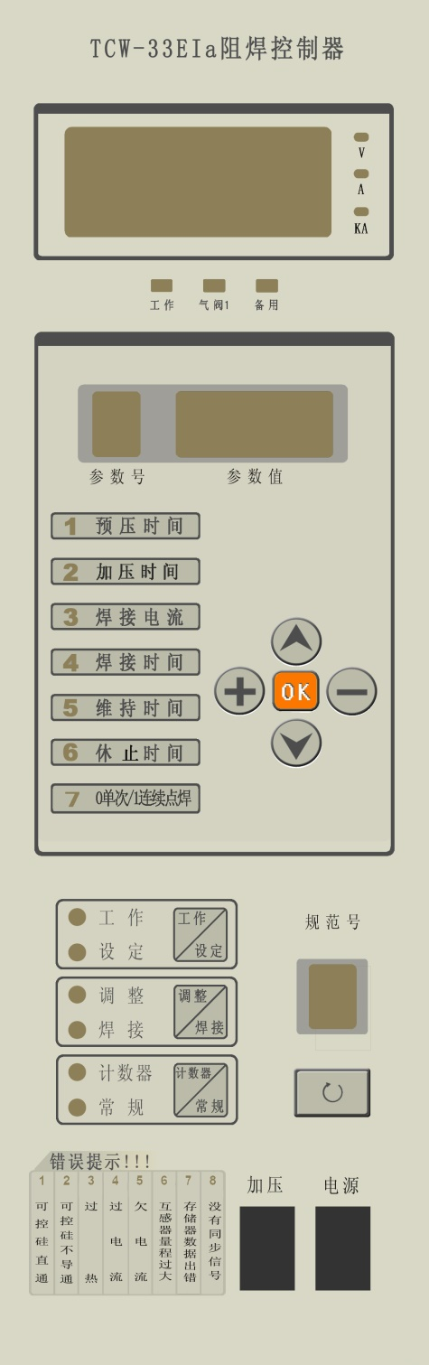
“参数表”：焊接规范中所有参数号列表。
“参数号”窗口：显示参数表中的对应的参数号；通过该窗口下的▲或▼键进行选择。长按▼键5S可进入二级菜单。
“参数值” 窗口：1、在设定状态时显示当前参数的数值，可通过该窗口下的 +或 - 键修改该参数值。2、在工作状态时显电电网电压值 。
在工作状态时，参数值窗口显示电源电压。
“OK”键备用
控制器具有工作与设定二种状态，可通过点击该键进行状态切换，对应指示灯亮则表示为当前工作状态。
① 工作状态：启动脚踏开关，控制器执行当前规范此时不能设置参数。
② 设定状态：对当前规范的各种参数进行编辑此时不能启动脚踏开关进行焊接。

手动加压开关

电源开关

控制器可存储5种规范，“规范号窗口”显示的是当前焊接规范的规范号；可通过该窗口下的 键调整该数值以选择5种焊接规范中的任一种规范为当前规范；
工作状态，表示执行当前规范。
设定状态，可对当前规范各参数进行设置。

焊接及焊接结束后显示焊接电流值
“工作”：启动焊接时此灯亮；“气阀1”：主气阀输出时此灯亮；
控制器具有调整与焊接二种工作方式，可通过点击该键进行方式切换，对应指示灯亮表示为当前工作方式。
① 焊接方式：启动后执行当前规范，进行焊接。
② 调整方式： 启动后只有动作输出，无电流输出，以便对焊接设备进行机械调整。
点击该键：①‘计数器’指示灯亮，‘参数值’窗口显示已经焊接次数的累计数并自动保存；若持续按住该键10S，将计数器清零。②‘常规’指示灯亮，‘参数值’窗口显示实际参数值。
故障显示：
参数值窗口显示Er xx, 表示与之相对应的故障

“V” 灯亮，恒压控制。工作过程中显示窗口显示焊接电压值；设定状态时，参数值窗口各设定电流值转换为设定电压值，单位为V；
“A”灯亮，恒流控制。工作过程中显示窗口显示焊接初级电流值；设定状态时，参数值窗口各设定电流值为初级电流值，单位为A；
“KA”灯亮，恒流控制。工作过程中显示窗口显示焊接次级电流值；设定状态时，参数值窗口各设定电流值为次级电流值，单位为KA。
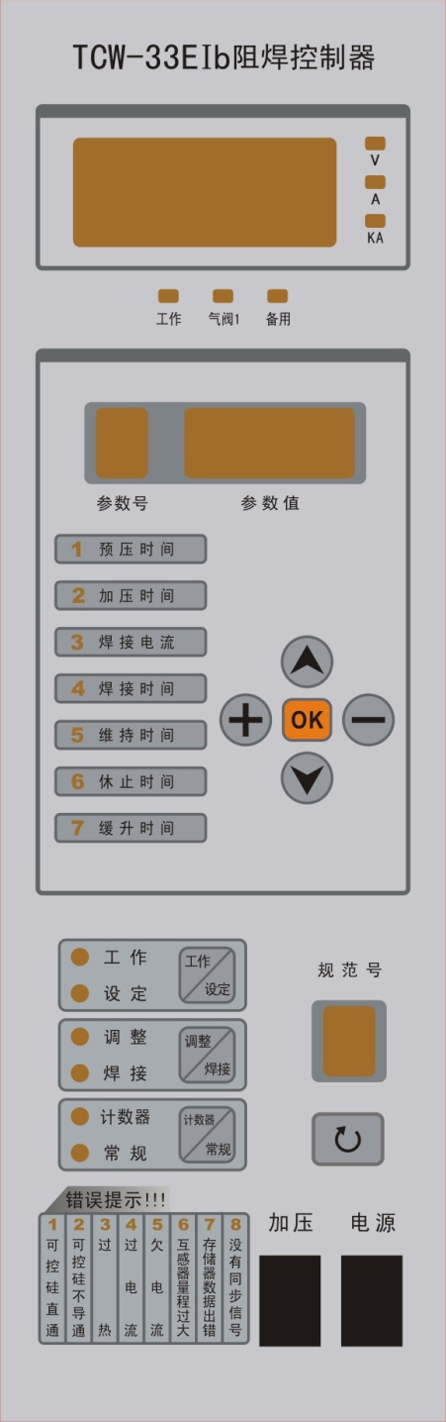
“参数表”：焊接规范中所有参数号列表。
“参数号”窗口：显示参数表中的对应的参数号；通过该窗口下的▲或▼键进行选择。长按▼键5S可进入二级菜单。
“参数值” 窗口：1、在设定状态时显示当前参数的数值，可通过该窗口下的 +或 - 键修改该参数值。2、在工作状态时显电电网电压值 。
在工作状态时，参数值窗口显示电源电压。
“OK”键备用
控制器具有工作与设定二种状态，可通过点击该键进行状态切换，对应指示灯亮则表示为当前工作状态。
① 工作状态：启动脚踏开关，控制器执行当前规范此时不能设置参数。
② 设定状态：对当前规范的各种参数进行编辑此时不能启动脚踏开关进行焊接。

手动加压开关

电源开关

控制器可存储5条规范，“规范号窗口”显示的是当前焊接规范的规范号；可通过该窗口下的 键调整该数值以选择5条焊接规范中的任一种规范为当前规范；
工作状态，表示执行当前规范。
设定状态，可对当前规范各参数进行设置。

焊接及焊接结束后显示焊接电流值
“工作”：启动焊接时此灯亮；“气阀1”：主气阀输出时此灯亮；
控制器具有调整与焊接二种工作方式，可通过点击该键进行方式切换，对应指示灯亮表示为当前工作方式。
① 焊接方式：启动后执行当前规范，进行焊接。
② 调整方式： 启动后只有动作输出，无电流输出，以便对焊接设备进行机械调整。
点击该键：①‘计数器’指示灯亮，‘参数值’窗口显示已经焊接次数的累计数并自动保存；若持续按住该键10S，将计数器清零。②‘常规’指示灯亮，‘参数值’窗口显示实际参数值。
故障显示：
参数值窗口显示Er xx, 表示与之相对应的故障

四、使用与操作
（一）一级菜单参数设置：本控制器在工作时有6个参数需要用户设置，在设置参数时，应使控制器处于设定状态，预设一个规范号，再按 ▲ ▼ 键选取参数号，然后通过“ + ” “ –”键设定参数值：
参数号 | 参数名称 | 设定范围 | 功能说明
1 | 预压时间 | 0-250周波 | 系统启动，主气阀动作，电极开始移向工件进行加压到输出焊接电流的时间间隔（预压时间+加压时间）。  ①单次焊接时，依次执行参数“预压时间”、“加压时间”；  ②连续焊接时，除系统启动时执行参数“预压时间”外，之后的每个焊接周期只执行参数“加压时间”。
2 | 加压时间 | 0-250周波
3 | 焊接电流 | 0-999 | 焊接电流值 | 恒压控制：设置范围0-450V。
 |  |  |  | 恒流控制 | 初级：设置范围0-999A。
 |  |  |  |  | 次级：设置范围0-99.9KA。
4 | 焊接时间 | 0-250周波 | 焊接电流在工件上持续的时间。
5 | 维持时间 | 0-250周波 | 电流切断后，电极在工件上继续维持压力的时间。时间到，关闭主气阀。
6 | 休止时间 | 0-250周波 | 连续焊接时，两次焊接过程间的时间间隔。（设“0”时单次焊接，不为“0”时连续焊接。），当休止时间不为0时，一直闭合脚踏开关，则执行连续焊接。
7 | 缓升时间 | 0－250周波 | 焊接电流从“0”匀速升至“焊接电流”值的时间。TCW-33EIb
 | 单次/连续 | 0-1 | 0：单次焊接；1：连续焊接。TCW-33EIa

注：
1、采样互感器采样时，如果互感器量程小于100A ，控制器自动将控制精度提升为0.1A ，即各电流设置范围为0-99.9A ;
2、采样感应线圈采样时，如果感应线圈量程小于10.0KA ，控制器自动将控制精度提升为0.01KA ，即各电流设置范围为0-9.99 KA .

（二）二级菜单参数设置：长按 ▼ 键，可进入二级菜单（进入二级菜单后，当参数值窗口只有最后一位数码管显示时为“密码位”，可通过“＋、－”键修改），其中各参数含义如下：
参数名称 |  |  | 代号 | 设定范围 | 功 能 说 明
启动方式 |  |  | P | 0 | 脉冲信号启动，去抖动（适用于脚踏开关）
 |  |  |  | 1 | 脉冲信号启动，快速响应（适用于机械触点）
 |  |  |  | ２ | 开关信号启动
 |  |  |  | 3 | 备用
 |  |  |  | 4 | 在预压时间内松开启动开关，终止当前规范； 在加压时间内松开启动开关，执行完当前规范；  工作方式设为连续时，一直闭合启动开关为连续焊接。
 |  |  |  | 5 | 闭合一次脚踏开关，执行一次焊接规范，在预压时间内断开也执行完焊接规范；只要进入预压时间就执行完当前规范；TCW-33EIb
恒流/恒压  控制方式 |  |  | A | 0 | 恒压控制方式
 |  |  |  | 1-999 | 恒流控制方式 ，参数设置意义由b值确定：  b=0时为初级互感器采样，其值为电流互感器量程,单位为（A）；  b=1时为次级感应线圈采样，其值为感应线圈量程，单位为（KA）
初/次级采样 |  |  | b | 0 | 初级采样：A为互感器铭牌标定值 ,单位为（A）
 |  |  |  | 1 | 次级采样：A为感应线圈量程值 ，单位为（KA）
电流上限报警 |  |  | AH | 0-100% | 当焊接电流实际值﹥设定值*（1+AH）时报警，显示过电流Er04 注1
电流下限报警 |  |  | AL | 0-100% | 当焊接电流实际值﹤设定值*（1-AL）时报警，显示欠电流Er05  注2
密  码位 | 4 | 热保护开关方式 | AA | 0 |  | 过热保护，外接热保护器件的常开触点
 |  |  |  | 1 |  | 过热保护，外接热保护器件的常闭触点
 |  | 辅助输出 | Ab | 0 |  | 出现错误提示后，无辅助动作输出
 |  |  |  | 1 |  | 出现错误提示后，有辅助动作输出 注3
 |  | 恒流/恒热量方式 | AC | 0 |  | 恒压方式或恒流方式（由A值选定）
 |  |  |  | 1 |  | 恒热量方式
 |  |  | Ad |  |  | 内部参数，出厂时已设好，用户不得修改
 |  | 滤波阶数 | AE | 0-5 |  | 正常情况下AE可设为0，出现干扰时可设定滤波阶数，开启滤波功能AF一般设为20-30即可
 |  | 滤波范围 | AF | 0-100
 | 5 |  | d | 备用参数
 |  | 错误提示方式选择 | T | 0 |  | 出现错误提示时，立即终止当前规范，启动脚踏开关继续工作
 |  |  |  | 1 |  | 出现错误提示时，立即终止当前规范,需按“工作/设定”键清除错误提示后才能启动脚踏开关继续工作
 |  |  |  | 2 |  | 关闭错误提示
 |  |  | C | 备用参数
注：1、当“AH”设定值为“0”时关闭电流上限报警功能。
2、当“AL”设定值为“0”时关闭电流下限报警功能。
3、可选功能，如需此功能订货时请说明。
（三）控制方式选择：本控制器具有初级恒流、次级恒流、恒压、恒热量四种控制方式可供用户选择，出厂设置为恒压控制。
1、各种控制方式的控制原理
控制方式 | 采样器件 | 控制原理
初级恒流 | 电流互感器 | 电流互感器安装在焊接变压器的初级主回路中，控制器通过电流互感器检测到变压器的初级电流值，与设定值进行比较，内部计算后输出触发脉冲信号自动调整可控硅的导通角，使变压器的初级电流保持恒定，从而达到焊接电流恒定的目的。
次级恒流 | 感应线圈 | 用来采样的感应线圈安装在焊接变压器的次级回路中，控制器通过感应线圈检测到变压器的次级电流值，与设定值进行比较，内部计算后输出触发脉冲信号自动调整可控硅的导通角，通过调整变压器的初级电流使变压器次级焊接电流保持恒定。
恒压 | 内部采样，直接测量焊接变压器的初级电压 | 控制器工作时检测到变压器的初级电压值与设定值进行比较，内部计算后输出触发脉冲信号自动调整可控硅的导通角，使变压器初级电压保持恒定。
恒热量 | 以上均可 | 恒热量控制时，电流设定值为焊接变压器总功率的千分比，控制器根据设定值计算出所需要的导通角并送出触发信号，当电网电压波动时，控制器自动调整可控硅的导通角对当前输出功率进行微调，保持当前输出功率恒定
2、各种控制方式的参数设置及说明
控制方式 | 采样器件 | 参数设置 |  |  | 说明
初级恒流 | 电流互感器 | A＝互感器量程 | b＝0 | AC=00 | 电流设定值和显示值为焊接变压器初级电流值，单位A，范围0－999A
次级恒流 | 感应线圈 | A=感应线圈量程 | b＝1 | AC=00 | 电流设定值和显示值为焊接变压器次级电流值，单位KA，范围0－99.9KA
恒压 | 控制器内部采样，无需外接采样器件 | A=000 | b=0 | AC=00 | 电流设定值和显示值为焊接变压器初级电压值，单位V，范围0－450V
恒热量 | 以上均可 | 以上三种均可 |  | AC=01 | 电流设定值为焊接变压器总功率的千分比，设定范围：0－999‰，显示值为：A、KA或V
注：
1、当选用次级恒流控制方式时，必须采用本厂专用感应线圈，本厂感应线圈有三种规格供用户选择，分别为：0－10KA、0－30KA、0－60KA，如果选用0－10KA规格，即A设为10.0时，控制器精度自动提升为0.01KA，即各电流设置范围为0-9.99 KA。
2、选用初级恒流时，如果用户所需电流较小，选用的互感器≤100/5时，控制器自动将控制精度提升为0.1A ，即各电流设置范围为0-99.9A 。
（四）接线方法：
1、接线端子说明：
端子号 | 端子名称 | 使用方法及功能说明 | 备注
1、2、14 | 恒流控制时采样信号输入 | 1、2号为互感器信号输入端；  1、14号为感应线圈信号输入端。 | 2、14号不可接反！接反会烧毁控制器！
3、4、5、6 | 可控硅触发端 | 3、4号为一组触发，其中3号接一只可控硅的阴极，4号接触发极；  5、6号为一组触发，其中5号接另外一只可控硅阴极，6号接触发极。 | 3、4、5、6不可接错！  接错后可能会烧毁控制器及可控硅！
7、8 | 控制器电源 | 7、8号为控制器电源输入端 | 如果在工作时没有电流输出并出现“Er02”，在确定3、4、5、6端子没有接错的情况下，请将7、8号线对换
9、10、16、 | 启动和热保护输入端 | 9、10号为启动信号输入，启动时执行当前规范  9、16号为热保护器件信号输入 | 1、如果外接热保护器件为常开触点，请将“AA”设为“00”  2、如果外接热保护器件为常闭触点，请将“AA”设为“01”  3、如果“AA”设置错误，将会提示“Er03”
11、13、17 | 主气阀输出端 | 11、17号为主气阀输出端（24V）  13、17号端子为故障动作输出（可选功能） | 1、气阀最大功率不得大于3.6W  2、如果气阀功率超过3.6W或气阀额定电压不为24V请外接电源和24V中间继电器
17、18 | 24V电源输出 | 17号为＋、18号为－ | 最大功率＋气阀功率≤10W

2、接线图：
A相
C相
图1、初级恒流

C相
A相
图2、次级恒流

C相
A相
图3、恒压
注：1、请严格按接线图接线！工作时如没有电流输出并出现Er02，在确定3、4、5、6没有接错的情况下，请将电源7、8号线对换。
2、工作时如果焊接电流很大并出现Er08，请同时将7、8对换，3、4和5、6对换（即3和5对换，4和6对换）。
3、各气阀额定电压为24VDC，功率应小于3.6W，否则应外接电源和24V中间继电器。
4、图中RP为大功率泻放电阻，推荐规格100W 1KΩ线绕电阻，R、C为吸收回路，R参数5－20Ω 大于10W，C参数0.22－2.2uF 630V油浸电容，当变压器功率较大时应取较大值。

（五）工作流程图

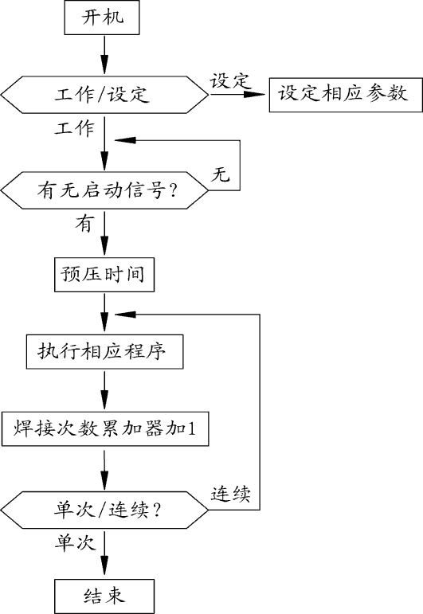
（六）机械调整
1、按“调整/焊接”键，使调整指示灯亮；
2、按“设定/工作”键，使工作指示灯亮；
3、启动脚踏开关，控制器只有动作输出，没有焊接电流输出，此时作为机械调整，以检查电焊机各动作是否正常。

（七）焊接
参数设置好、调整正常后，便可进行焊接工作。方法如下：
1、按“调整/焊接”键，使焊接指示灯亮；
2、按“设定/工作”键，使工作指示灯亮；
3、在电极间放入工件，启动脚踏开关，进行焊接。
（八）应用举例（TCW-33EIb）：
某电焊机焊接两个工件，焊接时两工件应能随时切换，焊接时要求显示次级焊接电流值（感应线圈采样），工件A、B所需的焊接的工艺参数如下：

参数号 | 参数名 | 参数值
 |  | 工件A（规范1） | 工件B（规范2）
1 | 预压时间 | 30 | 30
2 | 加压时间 | 0 | 10
3 | 焊接电流 | 10.0KA | 15.0KA
4 | 焊接时间 | 5 | 8
5 | 维持时间 | 15 | 15
6 | 休止时间 | 0 | 20
7 | 缓升时间 | 0 | 0
参数设置：
1、按“ 工作/设定 ”键，设定指示灯亮，表示处于设定状态；
2、按规范号下的 键，选择规范号为“1”，表示以下所有参数设置均在1号规范中进行：
参数号 | 参数名 | 参数值
 |  | 工件A（规范1）
1 | 预压时间 | 30
2 | 加压时间 | 0
3 | 焊接电流 | 10.0KA
4 | 焊接时间 | 5
5 | 维持时间 | 15
6 | 休止时间 | 0
7 | 缓升时间 | 0
3、按规范号下的 键，选择规范号为“2”，表示以下所有参数设置均在2号规范中进行：
参数号 | 参数名 | 参数值
 |  | 工件B（规范2）
1 | 预压时间 | 30
2 | 加压时间 | 10
3 | 焊接电流 | 15.0KA
4 | 焊接时间 | 8
5 | 维持时间 | 15
6 | 休止时间 | 20
7 | 缓升时间 | 0
4、选择恒流控制方式，感应线圈量程（A）30.0KA ;
5、选择感应线圈采样方式（b）b=1 ;
6、长按▼键，进入二级菜单，按下表设置好各参数：
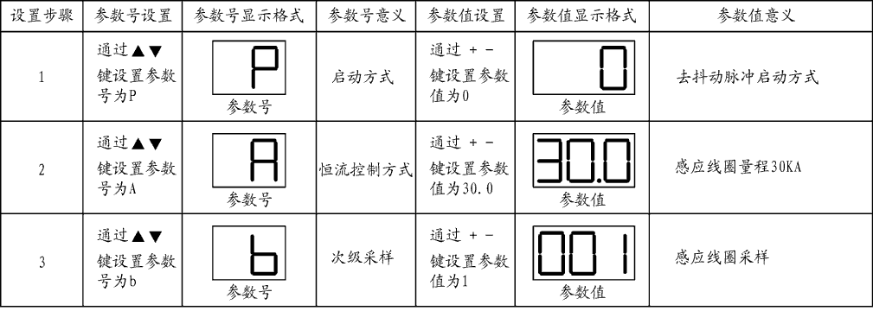
7、同样，长按 ▼ 键，退出二级菜单。
焊接：
工件A的焊接
1、按规范号下的 键，选择规范号为“1”；
2、按“调整/焊接”键，使焊接指示灯亮；
3、按“设定/工作”键，使工作指示灯亮；
4、在电极间放入工件A，启动脚踏开关，进行焊接。
工件B的焊接
1、按“设定/工作”键，使设定指示灯亮；
2、按规范号下的 键，选择规范号为“2”；
3、按“设定/工作”键，使工作指示灯亮；
4、在电极间放入工件B，闭合脚踏开关，进行焊接。
类似地，如果工作控制器需在多个规范（最多5个）内切换，只需在设定状态，通过规范号下的 键，将所需规范号置为当前规范，再回到工作状态，闭合脚踏开关，控制器即可按当前规范的焊接参数进行工作。
五，工作时序图
六、其它功能
（一）气阀输出
本控制器提供一组晶体管输出，驱动能力为DC24V/150mA。在使用过程中，如果超出此驱动能力或气阀电源不是24V时，应在外部增加DC24V中间继电器（如下图）。
（二） 暂停功能
在连续焊接过程中，启动脚踏开关，控制器立即停止，再次启动脚踏开关，控制器执行下一规范。
（三） 计数功能
控制器有计数功能，当“计数器”指示灯亮时，参数值窗口显示已焊接次数，在计数器状态持续按住“计数器/常规”按钮10S，计数器清零。在调整状态时计数器不计数。

七、故障诊断与提示
在工作过程中，控制器如检测到下列情况，会自动关闭输出并显示：
序号 | 代 号 | 含 义 | 故障显示原因 | 解 决 方 法
1 | E r 01 | 可控硅直通 | 控制器无输出时，检测到可控硅单管或双管导通 | - 检查可控硅是否损坏  - 接线是否正确
2 | E r 02 | 可控硅不导通 | 控制器在输出脉冲时，检测到可控硅单管或双管截止 | - 检查可控硅是否损坏和3、4、5、6端子接线是否正确  - 请将控制器电源7、8接线对换
3 | E r 03 | 过 热 | 外接热保护开关时，开关动作或异常 | 1、热保护器件是否动作（是否真正过热）  2、AA设置是否正确
4 | E r 04 | 过电流 | 焊接电流过大 | - AH设置是否正确（如参数设置过小）
5 | E r 05 | 欠电流 | 焊接电流过小 | - AL设置是否正确（如参数设置过小）  - 工件没有放好或接触不好  - 电流设定值超过变压器最大电流
6 | E r 06 | 接线错误 | 接线错误 | 检查接线是否和接线图相符
7 | E r 07 | 存储器数据出错 | 控制器参数设置不正确 | 检查参数设置
8 | E r 08 | 没有同步信号 | 同步信号丢失 | 检查接线是否和接线图相符

